Педагогический проект «Экологическая тропа».

МБДОУ №2 «Гусельки» г.Карасук

Воспитатель:Хусаинова Е.Н.

Экологическая тропа – это специальный образовательный маршрут в природных условиях, где есть экологически значимые природные объекты.
На этих маршрутах происходит знакомство детей с естественными биоценозами, многообразием растений и животных, связями, которые имеются между ними, представить на практике природоохранную деятельность.
Экологическая тропа играет важную роль в системе накопления каждым ребенком личного опыта экологически правильного взаимодействия с природой ближайшего окружения.
С целью повышения интереса детей дошкольного возраста по экологическому воспитанию в нашем детском саду разработан проект — экологическая тропа которая включает в себя различные видовые точки: «Поляна сказок», «Чудо-огород», «Мини-водоем», «Зеленая аптека», «Цветник», «Метеостанция» и др.
Актуальность проекта: В наше время мало внимания уделяется знакомству детей с живой и неживой природой. Каждый год перед летне-оздоровительной компанией встает проблема благоустройства территории и максимальное использование ее во время прогулок, т.к. большую часть времени дети находятся на свежем воздухе.
Новизна проекта заключается в содержании и в форме организации экологической работы с детьми – цикл экскурсий по экологической тропе.
Дети проявляют познавательную активность при работе на тропе. Это заметно в проявлении такого качества как любознательность, ребята стали задавать много вопросов, и ждут на них ответы.
Реализация проекта предполагает достижение следующих результатов:
— озеленение территории растениями;
— оснащение детской игровой площадки новыми объектами, пригодными для игры;
— создание нескольких зон: «Мини-водоем», «лесная поляна сказок, «чудо-огород», «метеостанция», мини-стадион здоровья, цветник, «зеленая аптека».
Предполагаемый результат:
1. Создание экологической тропы с разнообразными видовыми точками.
2. Обогатить опыт по экологическому воспитанию.
3. Участие детей в посильной для них деятельности по уходу за растениями, по охране и защите природы.
4. Создание атрибутов к видовым точкам.
5. Создание презентации на тему: «Экологическая тропа на территории МБДОУ д/с № 2 «Гусельки».
Этапы реализации проекта
I этап: Поисково-исследовательский
— обследование территории детского сада и выделение наиболее интересных мест;
— составление карты-схемы тропы с нанесением маршрута всех ее объектов;
— составление паспорта «Экологической тропы»;
— подготовить литературу по экологическому развитию детей;
— наметить план работы по реализации проекта.
II этап: Практический
— создание на групповых верандах и участках видовые точки из имеющихся материалов;
— создание дополнительного материала по теме своей видовой точки;
— создание видовых точек на прилегающей к зданию детского сада территории;
— создание метеоплощадки, мини огорода с лекарственными травами ;
— составление паспорта по своей видовой точке и рекомендаций по использованию объектов тропинки для работы с детьми разных возрастных групп;
— создание красочной картинки для указателя своей видовой точки;
— разработка методических рекомендаций по использованию видовых точек.
III этап: Заключительный
Создание экологической тропы, с различными видовыми точками, каждая из которых имеет свою цель, методические рекомендации по ее использованию.
С целью повышения интереса детей дошкольного возраста по экологическому воспитанию видовым точкам были даны названия Станция … И дети отправлялись в путешествие по станциям с хозяйкой тропы. 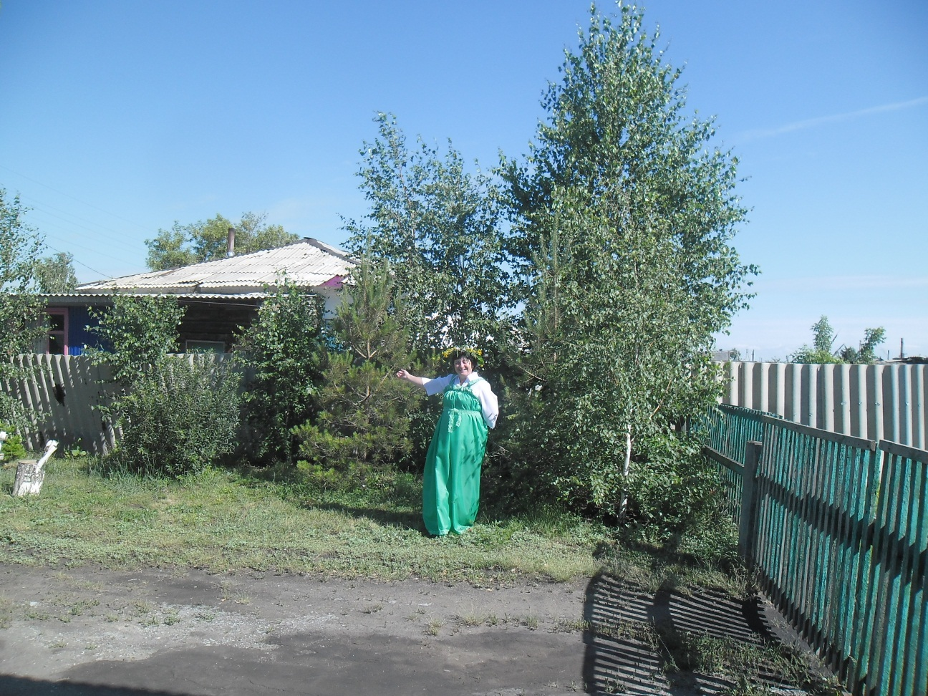
Путешествие по видовым точкам начинается с центрального входа в детский сад и первая станция расположенная на экологической тропе.
Точки № 1 «Поляна сказок»
Целью данной видовой точки является: знакомство детей с разнообразием сказок о природе.
На этой станции с детьми проводится, как индивидуальная, так и групповая работа. Ребятам с учетом их возрастных особенностей, предлагается и чтение литературных произведений, и обыгрывание сказок, и просмотр театрализованных представлений, самостоятельные игры, разнообразие пальчиковых, дидактических, настольных и других игр.
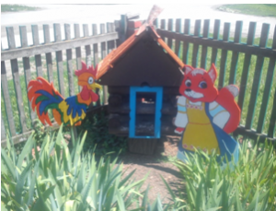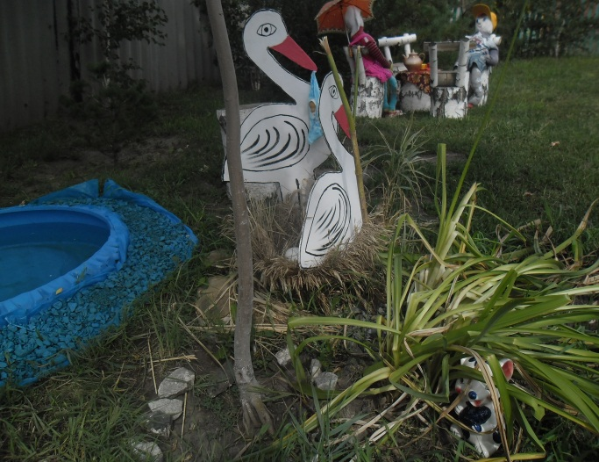

Точки № 2«Цветники»
Цель: обогащать представление детей о цветниках, о разнообразии цветущих растений, их названиях, строении, способах ухода и условиях роста; учить понимать пользу и значение природы для хорошего настроения и самочувствия.
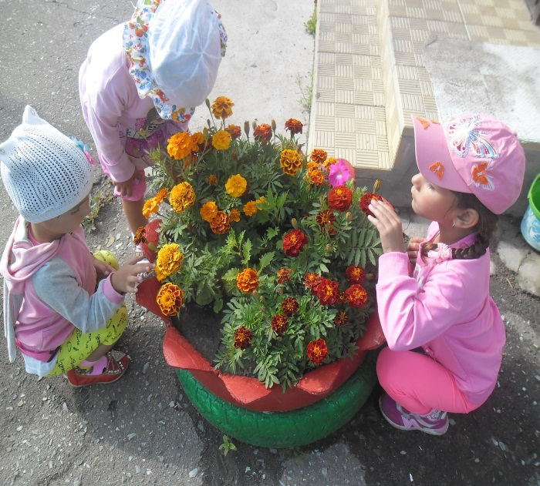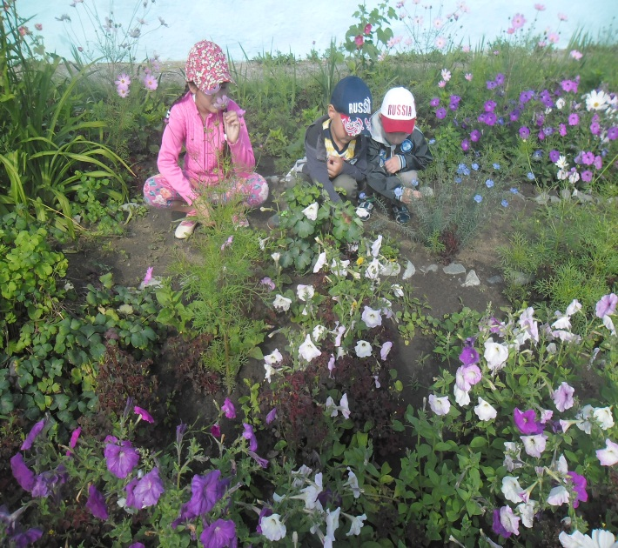
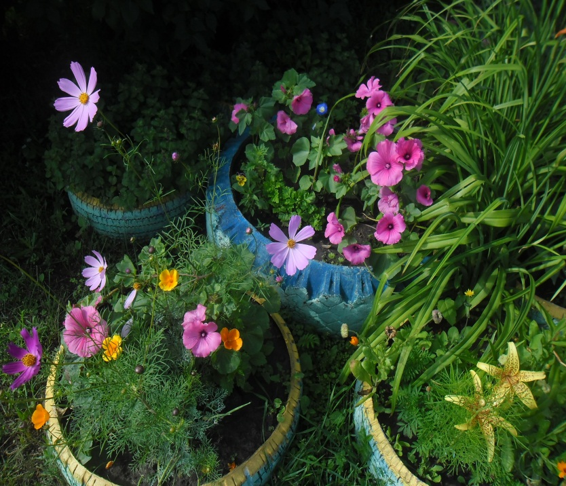
Точка № 3 «Чудо огород»
Целью видовой точки, является знакомство детей с овощными культурами произрастающими на нашей территории, дети наблюдают высадку выращенной рассады в групповом помещении, совместно с педагогами ухаживают за растениями, наблюдают рост и сбор урожая. Пробуют выращенный своим трудом урожай.
«Огород»
В огороде много гряд,
Есть и репа, и салат.
Тут и свекла горох,
А картофель разве плох?
Наш зеленый огород
Нас прокормит целый год.
(Ф. Гуринович)
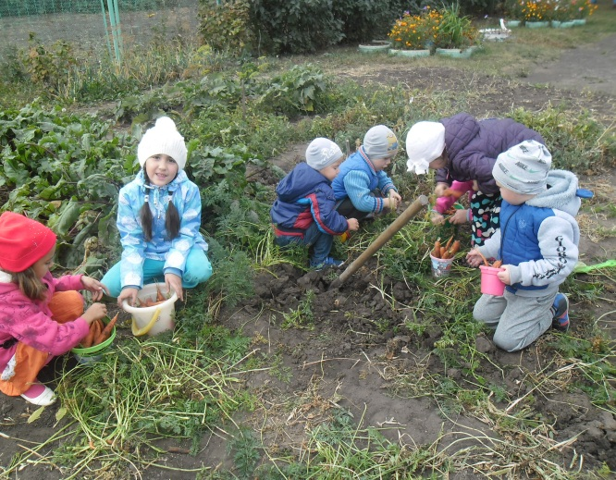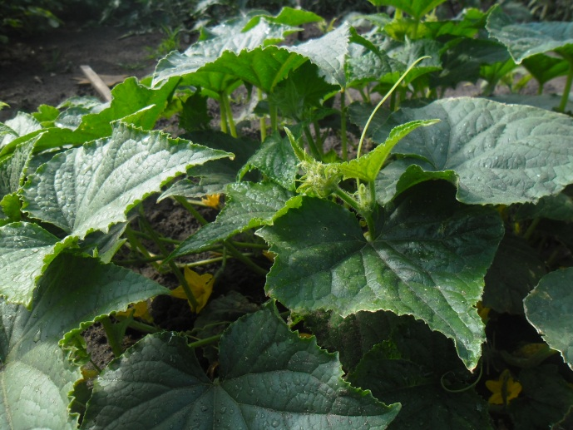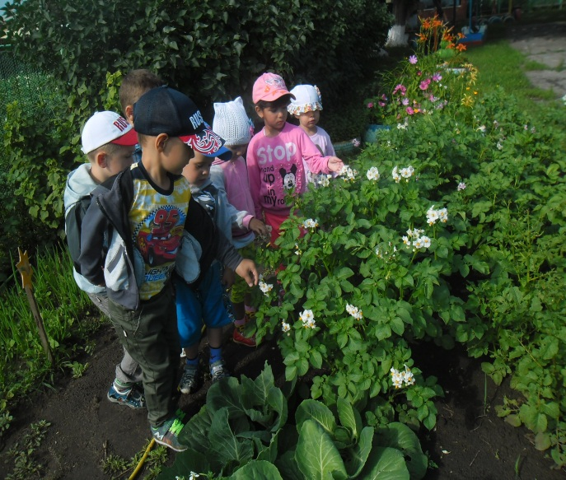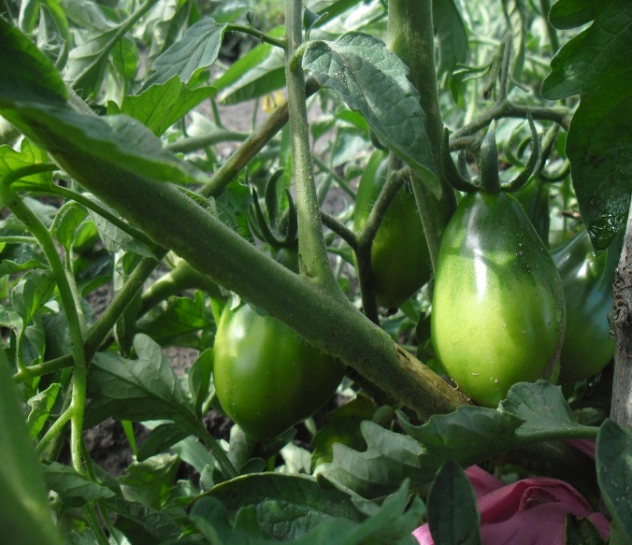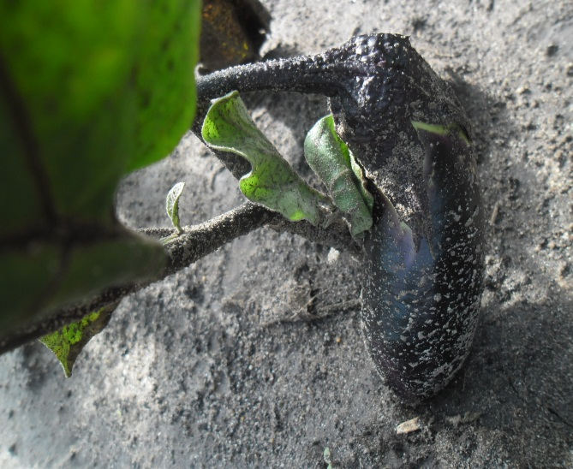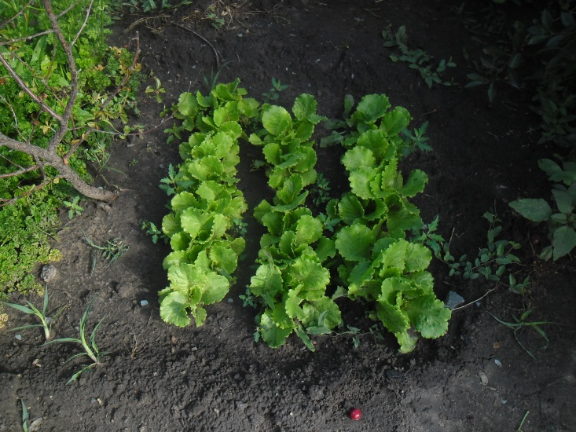
Точка № 4 «Зеленая аптека»
Цель: Расширять и закреплять знания о лекарственных растениях; развивать умения рационального использования лекарственных растений для здорового образа жизни; учить собирать и сушить лекарственные растения для оздоровительных мероприятий в холодное время года.
Показать разнообразие лекарственных растений, их биологические особенности (лечебные свойства), учить распознавать части растений, исследовать форму, цвет, размер, запах листьев и цветков, проводить тактильные обследования (листья шершавые, гладкие, ворсистые и т.п.); проводить сенсорное обследование их частей и семян, с биологическими и лечебнымисвойствами, правилами сбора этих растений. 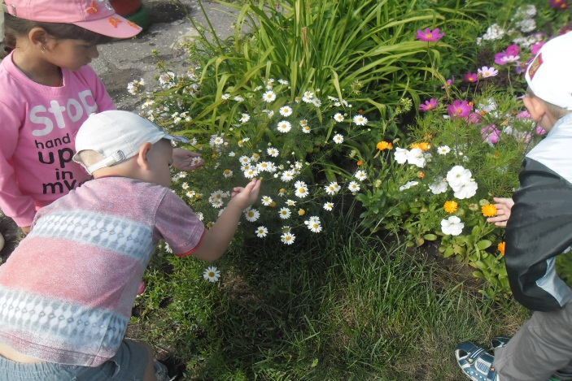 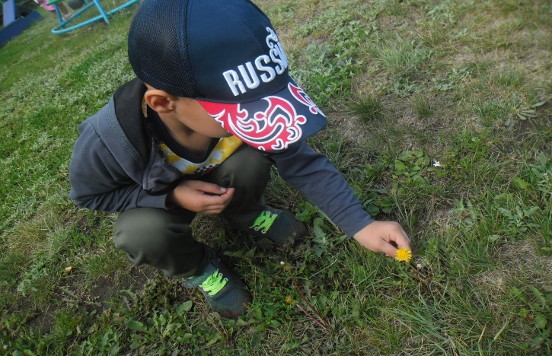 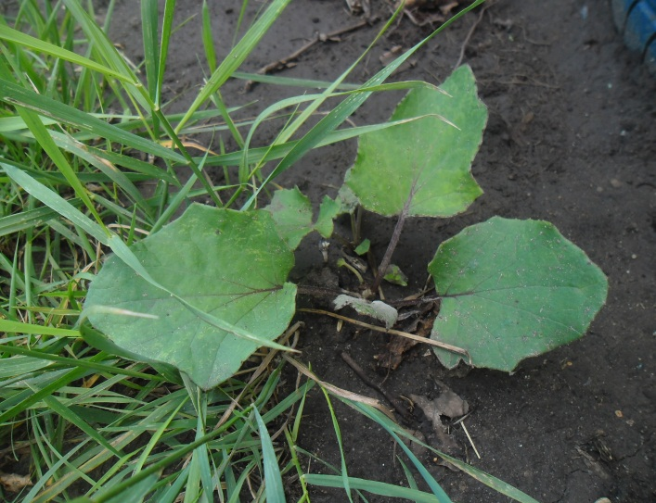 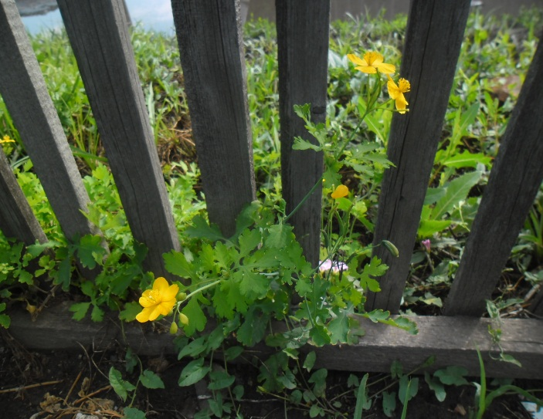 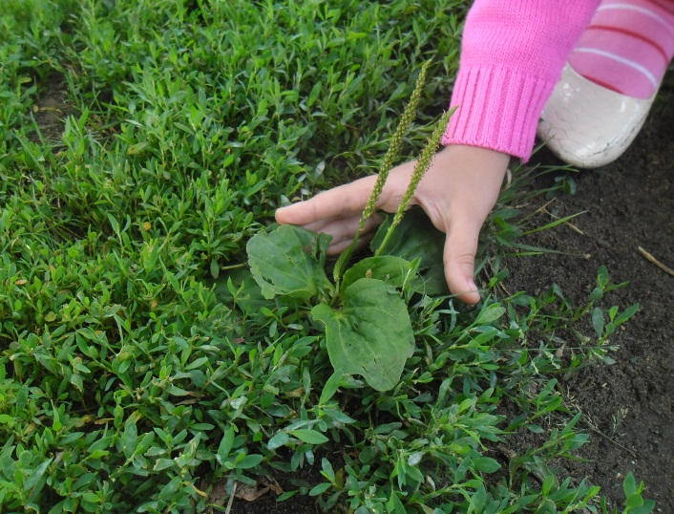 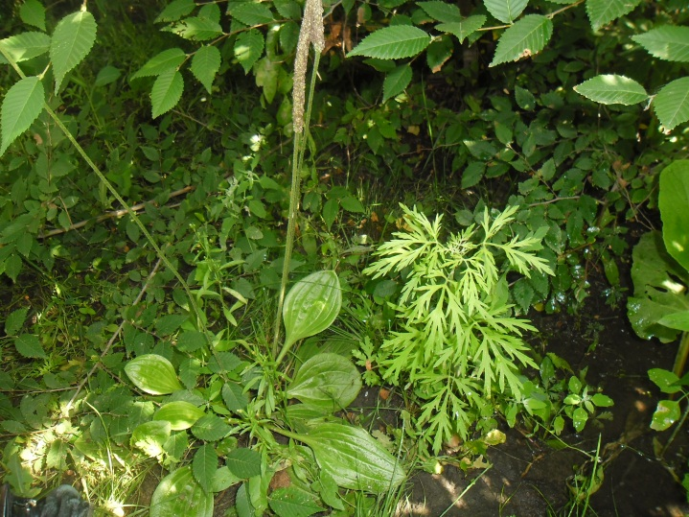 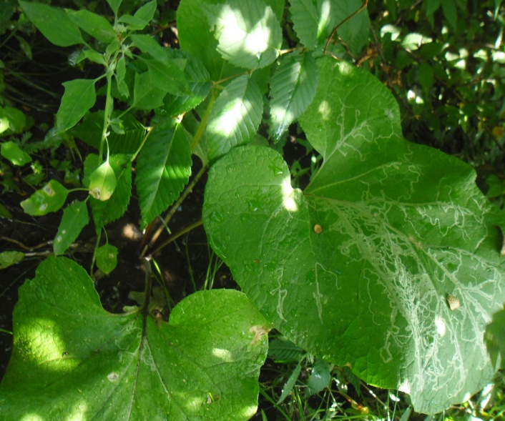 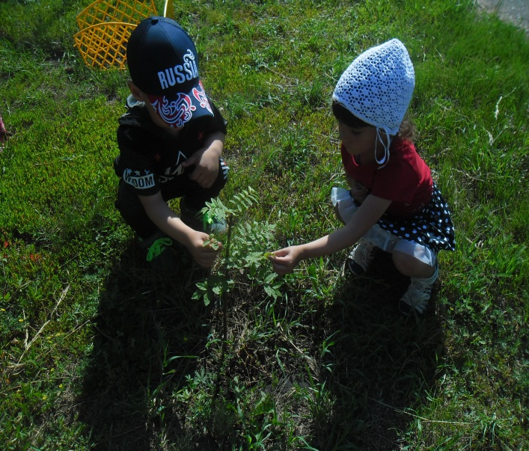 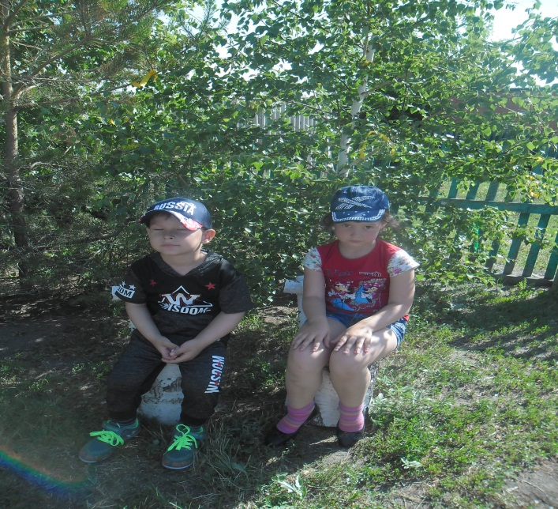 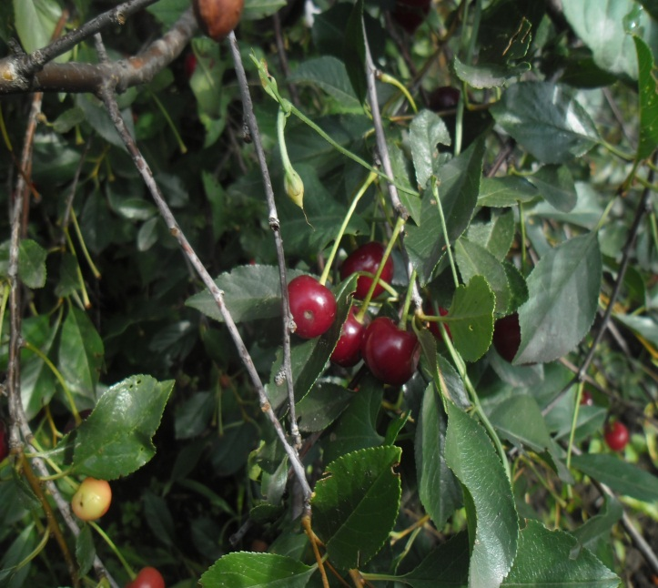
Точка № 5«Метеостанция»
Цель: Формирование у детей элементарных представлений о погоде и ее значении в жизни человека. Метеостанция с размещенным на ней специальным оборудованием, предназначена для обучения детей элементарному прогнозированию состояния погоды.
Дети наблюдают за изменениями погоды, учатся анализировать, делать выводы. На станции имеется:флюгер, барометр, термометр, дождемер. 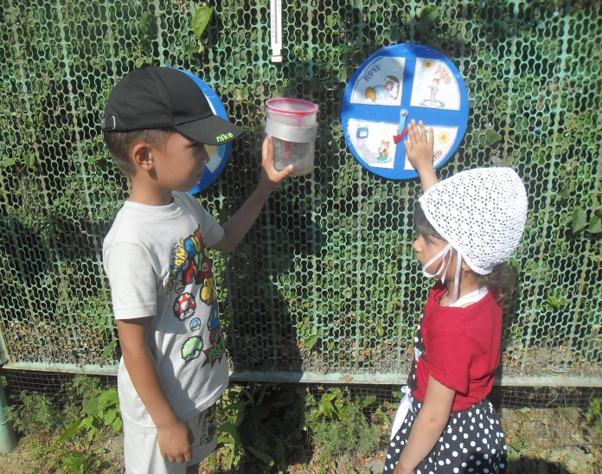 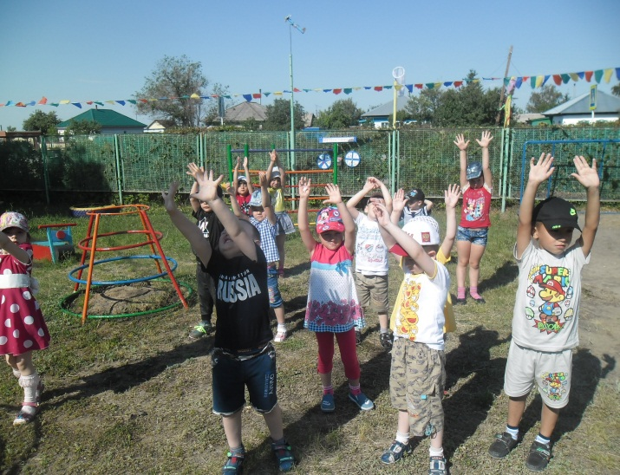
Точка № 6«Мини-водоем»
Цель этой видовой точки: знакомство детей с обитателями рек и морей, учить называть и различать морских и речных обитателей.
Закреплять полученные ранее знания, уточнять и расширять знания о подводном мире. Ребятам также предлагаются различные формы работы: и рыбалка, и дидактические игры.
Педагоги самостоятельно определяют маршрут следования по станциям, проводит на этих станциях образовательную деятельность согласно задачам своей возрастной группы. Воспитателями активно использовалась тропа в летний период и не менее активно осенью. Дети проявляют познавательную активность при работе на тропе. Это заметно в проявлении такого качества как любознательность, стали задавать много вопросов, и ждут ответы на свои вопросы. Наша тропа функционирует на протяжении уже полугода, некоторые объекты видовых точек являются в настоящий момент мини тропой в здании детского сада на зимний период. В летний период экологическую тропу украшали множество цветников, в зимний период мы предполагаем будет дополнена снежными постройками.
